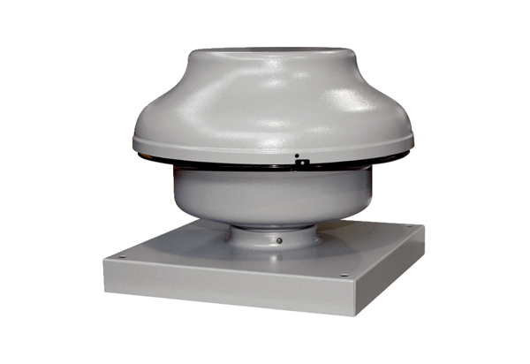Radiální střešní ventilátor EHD 25Obsah dodávky: 1 kusSortiment: C
Typové číslo: 0087.0305Výrobce: MAICO

